Лабораторная работа №8. Вариант 50.

Модель конкуренции

Силкина Мария Александровна

Содержание

# Цель работы

Изучить модель конкуренции двух фирм.

# Задачи

1. Постройте графики изменения оборотных средств фирмы 1 и фирмы 2 без учета постоянных издержек и с веденной нормировкой для случая 1.
2. Постройте графики изменения оборотных средств фирмы 1 и фирмы 2 без учета постоянных издержек и с веденной нормировкой для случая 2.

# Теоретическое введение

Модель конкуренции двух фирм для случая, когда нет социально-психологического фактора имеет следующий вид:

$$\frac{dM_{1}}{dθ}=M_{1}−\frac{b}{c_{1}}M_{1}M_{2}−\frac{a_{1}}{c_{1}}M_{1}^{2}$$

$$\frac{dM_{2}}{dθ}=\frac{c_{2}}{c_{1}}M_{2}−\frac{b}{c_{1}}M_{1}M_{2}−\frac{a_{2}}{c_{1}}M_{2}^{2}$$

где

$$a_{1}=\frac{p_{cr}}{τ1^{2}p_{1}^{2}Nq},a_{2}=\frac{pcr}{τ2^{2}p_{2}^{2}Nq},b=\frac{pcr}{τ_{1}^{2}p_{1}^{2}τ2^{2}p_{2}^{2}Nq}$$

$$c_{1}=\frac{pcr−p_{1}}{τ1p_{1}},c_{2}=\frac{pcr−p_{2}}{τ_{2}p_{2}}$$

N - число потребителей производимого продукта

- длительность производственного цикла

pcr - критическая стоимость продукта

p - себестоимость продукта

q - максимальная потребность одного человека в продукте в единицу времени

- безразмерное время.

Для случая когда мы учитываем социально-психологический фактор система принимает следующий вид:

$$\frac{dM_{1}}{dθ}=M_{1}−\frac{b}{c_{1}}M_{1}M_{2}−\frac{a_{1}}{c_{1}}M_{1}^{2}$$

$$\frac{dM_{2}}{dθ}=\frac{c_{2}}{c_{1}}M_{2}−(\frac{b}{c_{1}}+0.00031)M_{1}M_{2}−\frac{a_{2}}{c_{1}}M_{2}^{2}$$

Значение величин имеет тот же смысл.

# Выполнение лабораторной работы

## Код программы

Код програмы написан на языке Modelica.

model lab08 //Модель конкуренции 2х фирм. Вариант 50.

parameter Real p_cr = 20; //Критическая стоимость продукта

parameter Real N = 40; //Число потребителей производимого продукта

parameter Real q = 1; //Максимальная потребность одного человека в продукте в единицу времени

parameter Real tau_1 = 20; //Длительность производственного цикла 1ой фирмы

parameter Real tau_2 = 15; //Длительность производственного цикла 2ой фирмы

parameter Real p_1 = 7; // Себестоимость продукта у первой фирмы

parameter Real p_2 = 9.5; // Себестоимость продукта у второй фирмы

parameter Real M1_0 = 6.4; //Оборотные средства первого предприятия в начальный момент времени

parameter Real M2_0 = 4.1; //Оборотные средства второго предприятия в начальный момент времени

parameter Real a1 = p_cr / (tau_1 * tau_1 * p_1 * p_1 * N * q);

parameter Real a2 = p_cr / (tau_2 * tau_2 * p_2 * p_2 * N * q);

parameter Real b = p_cr / (tau_1 * tau_1 * p_1 * p_1 *tau_2*  tau_2 * p_2 * p_2 * N * q);

parameter Real c1 = (p_cr - p_1) / (tau_1 * p_1);

parameter Real c2 = (p_cr - p_2) / (tau_2 * p_2);

Real M1(start = M1_0); //Оборотные средства фирмы 1

Real M2(start = M2_0); //Оборотные средства фирмы 2

equation

//Для первого случая с экономическим фактором влияния

//der(M1) = M1 - (b/c1)*M1*M2 - (a1/c1)*M1*M1;

//der(M2) = (c2/c1)*M2 - (b/c1)*M1*M2 - (a2/c1)*M2*M2;

//Для второго случая с экономическими факторами влияния + социально-психологическими факторами влияния

der(M1) = M1 - (b/c1)*M1*M2 - (a1/c1)*M1*M1;

der(M2) = (c2/c1)*M2 - ((b/c1)+0.00031)*M1*M2 - (a2/c1)*M2*M2;

end lab08;

## Ход работы

Мною был написан код программы, который выводит графики, нужные в задачах, для двух случаев. (рис 1. @fig:001)

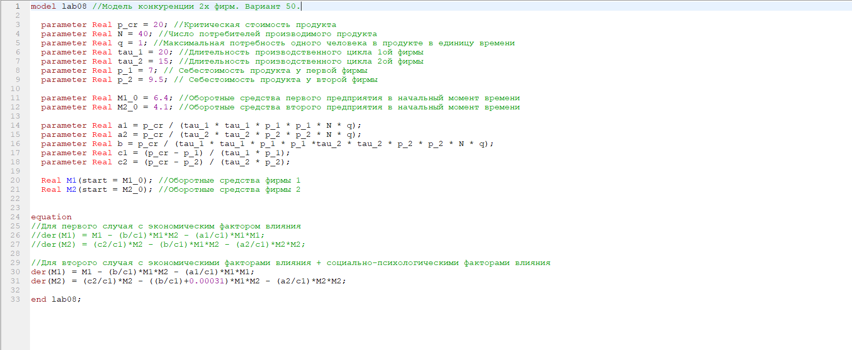

Код программы для решения задачи

Ниже приведен график изменения оборотных средств фирм для первого случая, когда отсутствует социально-психологический фактор.(рис 2. @fig:002)

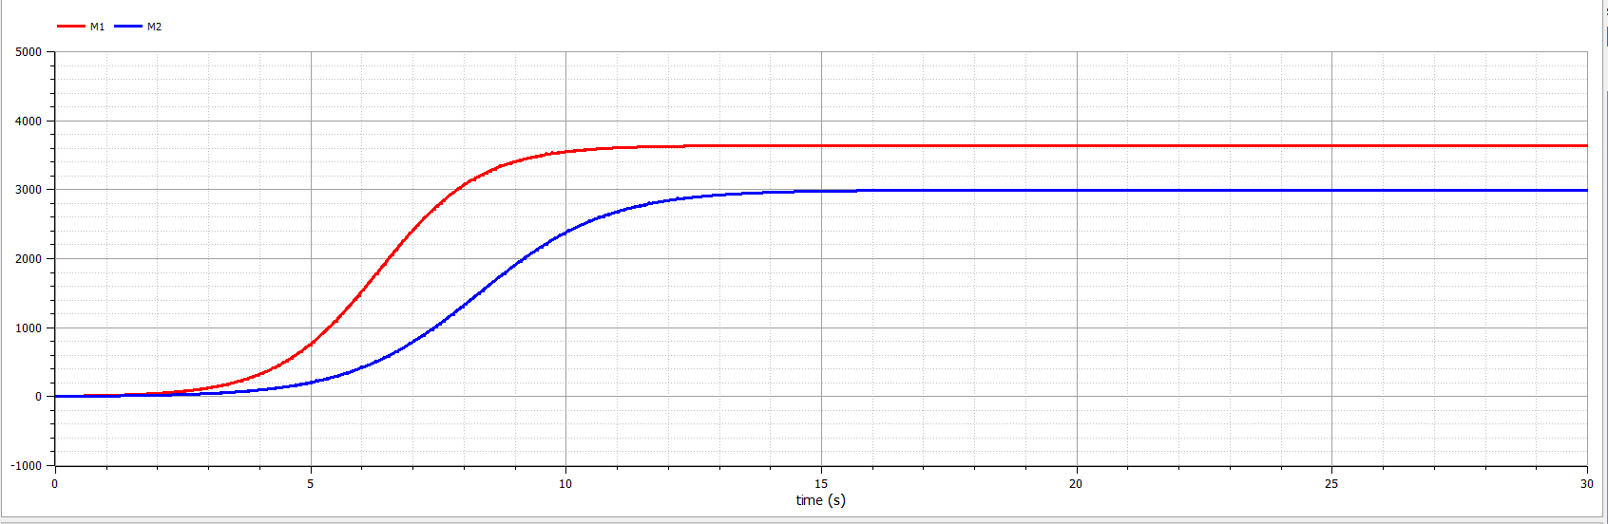

График изменения оборотных средств фирм для 1-го случая

На следующем рисунке изображен график изменения оборотных средств фирм для первого случая, когда присутствует социально-психологический фактор. (рис 3. @fig:003)

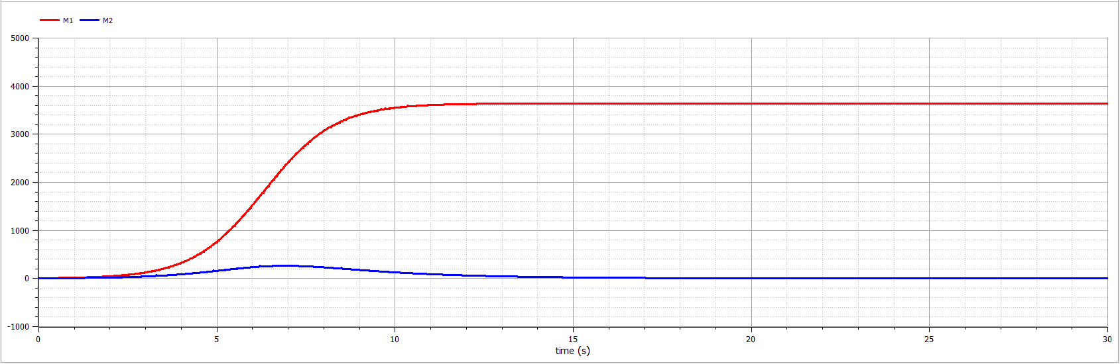

График изменения оборотных средств фирм для 2-го случая

# Выводы

При выполнении данной лабораторной работы я изучила модель конкуренции двух фирм при разных случаях.